Pozor produkt obsahuje Li-Pol akumulátor
Součástí produktu je Li-Pol akumulátor a proto je nutné dodržovat následující bezpečnostní zásady. Při nedodržení níže uvedených bezpečnostních zásad hrozí poškození zdraví, vzniku požáru a poškození majetku.
Nedodržením uvedených zásad snížíte životnost baterie a můžete ohrozit sebe i vaše okolí! Akumulátory poškozené v důsledku nedodržování tohoto manuálu není možné reklamovat.

Základní informace
- Li-Pol akumulátory mají nejlepší poměr mezi kapacitou, hmotností a maximálního proudu, který jsou schopny dodat.
- Li-Pol akumulátory nemají tzv. paměť - mohou být dobíjeny z libovolného stavu a nabíjení je možné kdykoliv přerušit. Nemusí se formátovat.
- Za nízkých teplot (minusové teploty) se snižuje kapacita Li-Pol akumulátorů na polovinu a tím i maximální možná zátěž.
- Používáním se baterie opotřebovává, klesá kapacita a roste vnitřní odpor. Rychlým vybíjením se tento proces urychluje.
- Dále pozor na změnu polarity, přepólování dojde ke zkratu, zničení baterie i možnosti požáru
- Životnost Li-Pol akumulátorů je až 1,5 roku. Počet cyklů 80-250 cyklů dle používání a chování k akumulátorů

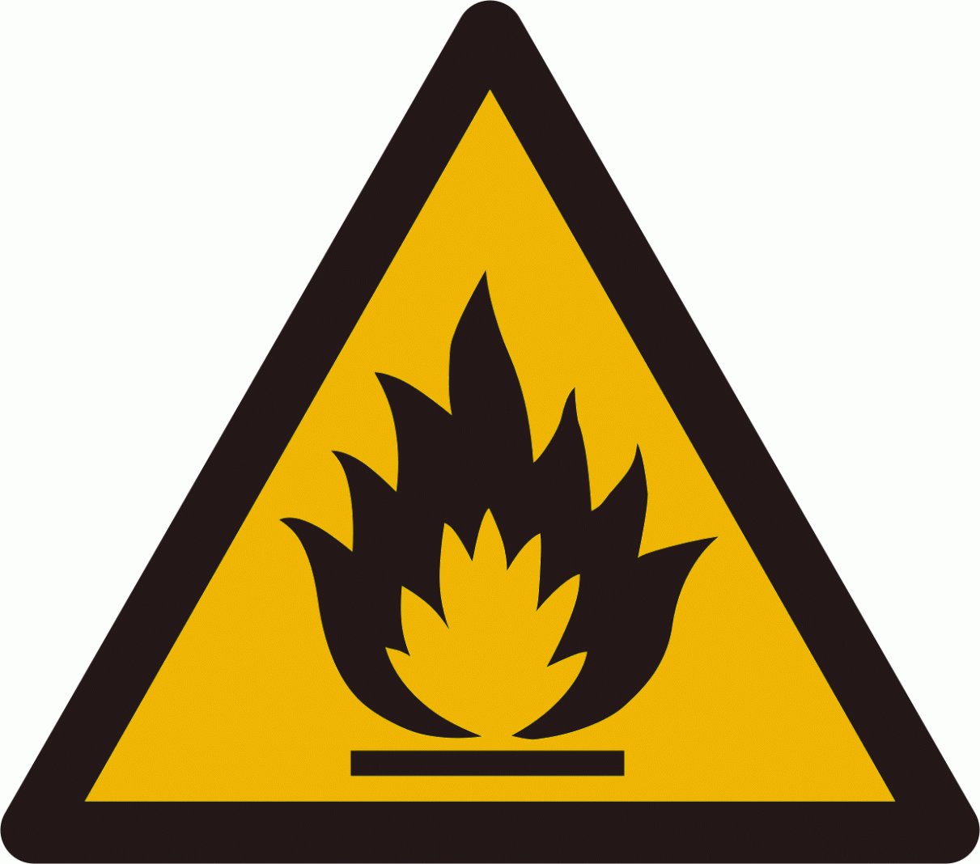

Bezpečnostní pokyny
- Baterii nikdy neupravujte, nerozebírejte a nepropichujte. Může dojit ke vzplanutí baterie a následnému požáru.
- Zajistěte, aby nedošlo k deformaci obalu akumulátorů.
- Nikdy nezaměňujte polaritu baterie, mohlo by dojít ke zkratu nebo explozi akumulátorů.
- Je výslovně zakázáno jakkoliv upravovat konektor akumulátorů
- Pokud lze akumulátor z produktu vyjmout, vždy ho vyjměte a nechte znovu nabít do plného stavu.
- Li-pol baterie se nikdy nesmí ohřát na více než 50°C (vybíjením, nabíjením, položené na slunci…).
- Pokud dojde k nafouknutí Li-Pol akumulátorů, okamžitě přestaňte používat akumulátor a bezpečně ho zlikvidujte na místě příslušném k likvidace odpadů.
- Li-Pol akumulátor nikdy nevystavujte přímému slunečnímu svitu, mrazu, a chraňte před vniknutí vlhka. Nevhazujte do ohně.
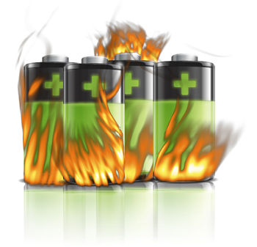

Skladování Li-Pol akumulátoru
- Pokud vyjmutý akumulátor nepoužíváte, vždy ho uskladněte do nehořlavých prostor nebo v LIPO-SAFE sáčcích.
- Nikdy neskladujte akumulátor na hořlavých materiálech, jako jsou například: koberce, dřevo a jiné hořlavé materiály či hořlavé látky v min. vzdálenosti 3m.
- Skladování plně nabitých, či vybitých baterií snižuje jejich životnost, což může vést k nafouknutí baterie. Pro předcházení tomuto problému skladujte baterie nabité na 3.7V – 3.8V což odpovídá nabití zhruba ze 70%.

